S. BIANCARDI1, C. BADALUCCO1, P. CHIRCO1, S. CUSUMANO1,   
F. FALSONE1, F. FIORENTINO1,2, S. GANCITANO1, V. GANCITANO1,   
M.L. GERACI1, B. PARLANTE1, P. RIZZO1, G. SARDO1, D. SCANNELLA1,   
C. SCIRE’ SCAPPUZZO1, G. SINACORI1, F. STRANCI1, S. VITALE1,3

1 National Research Council (CNR) - Institute for Marine Biological Resources and Biotechnology (IRBIM), Via L. Vaccara 61, 91026, sede di Mazara del Vallo (TP), Italy

2 Anton Dohrn Zoological Station (SZN), Lungomare Colombo 4521, 90149 - Palermo, Italy

3 NBFC, National Biodiversity Forum Center, Palermo, Italy

[sara.biancardi2@gmail.com](mailto:sara.biancardi2@gmail.com)

**LA LUNGHEZZA DI PRIMA maturità Quale RIFERIMENTO PER LA TAGLIA MINIMA DI conservazione NELLA GSA 16**

**THE LENGTH AT FIRST MATURITY AS REFERENCE FOR THE MINIMUM CONSERVATION REFERENCE SIZE IN THE GSA 16**

***Abstract*** *- Deep-water rose shrimp,* Parapenaeus longirostris *(Lucas, 1846), European hake,* Merluccius merluccius *(Linneus, 1758), striped red mullet,* Mullus surmuletus *(Linneus, 1758), red mullet,* Mullus barbatus *(Linneus, 1758), Norway lobster,* Nephrops norvegicus *(Linneus, 1758), are the main target species of the Sicilian trawlers operating in the Strait of Sicily (FAO-GFCM GSA 16). Given the state of exploitation of these stocks and their economic importance, the length at first maturity (L50) of the species is compared with their minimum conservation reference sizes (MCRS). The results show that, with the only exception of deep-water rose shrimp, the ratio L50/MCRS is larger than 1 in all the other species. Results are discussed in light of the stock status in the area.*

***Key-words****: MCRS, length at first maturity, demersal species, bottom fisheries, Strait of Sicily, Mediterranean Sea.*

**Introduzione** - Il gambero rosa, *Parapenaeus longirostris* (Lucas, 1846), il nasello, *Merluccius merluccius* (Linnaeus, 1758), la triglia di scoglio, *Mullus surmuletus* (Linnaeus, 1758), la triglia di fango, *Mullus barbatus* (Linnaeus, 1758), e lo scampo, *Nephrops norvegicus* (Linnaeus, 1758), costituiscono le principali specie bersaglio dei pescherecci a strascico che operano nello Stretto di Sicilia (GSA 16; Mar Mediterraneo centrale) con una produzione media solo per lo strascico di oltre le 4000 tonnellate (<http://dcf-italia.cnr.it>) nel periodo compreso tra il 2018 e il 2021.

Considerata la loro importanza economica, è stato condotto uno studio sull’utilizzo della lunghezza di prima maturità (L50) quale potenziale taglia minima di riferimento per la conservazione (MCRS) (Regolamento (UE) n. 2019/1241) utile ai fini della valutazione e della gestione di questi stocks nell’area di studio.

**Materiali e metodi** - I dati sono stati raccolti nell’ambito del modulo Campionamento biologico sul monitoraggio delle catture commerciali (Campbiol) della Data Collection Framework (DCF) dal 2009 al 2021 (<https://datacollection.jrc.ec.europa.eu>). Per ogni individuo sono stati registrati la lunghezza del carapace per i crostacei (LC, mm) e la lunghezza totale per i pesci (LT, cm), il peso totale (g), il sesso e lo stadio di maturità, quest’ultimo identificato impiegando la scala di maturità macroscopica per i crostacei e teleostei presente nel MEDITS Handbook (Anonimous, 2017).

Le L50 sono state stimate negli esemplari femminili considerando tre periodi, 2009-2013, 2014-2017 e 2018-2021 tramite l’equazione dell’ogiva classica (King, 1995):

*P* = $\frac{1}{{1+}^{e^{-r(L-L50)}}}$

dove *P* indica la proporzione di pesci maturi alla taglia L, L50 la lunghezza alla quale il 50% degli esemplari risultano maturi, mentre *r* è il parametro di curvatura. Per ciascuna specie le medie delle L50 stimate nei seguenti tre periodi: 2009-2013, 2014-2017 e 2018-2021 sono state utilizzate per calcolare il rapporto L50/MCR, i valori di MCRS invece sono riportati nel Regolamento (UE) n. 2019/1241.

**Risultati** – Le L50 stimate per le diverse specie non hanno mostrato notevoli differenze nei tre periodi considerati. In termini di rapporto L50/MCRS, i risultati ottenuti mostrano invece che, ad esclusione del gambero rosa (L50/MCRS<1), il rapporto L50/MCRS è risultato >1 in tutte le altre specie nei tre periodi considerati.

Tab. 1 - Taglia minima di riferimento per la conservazione (MCRS) e lunghezza di prima maturità (L50) per specie.

*Minimum conservation reference size (MCRS) and length at first maturity (L50) per species.*

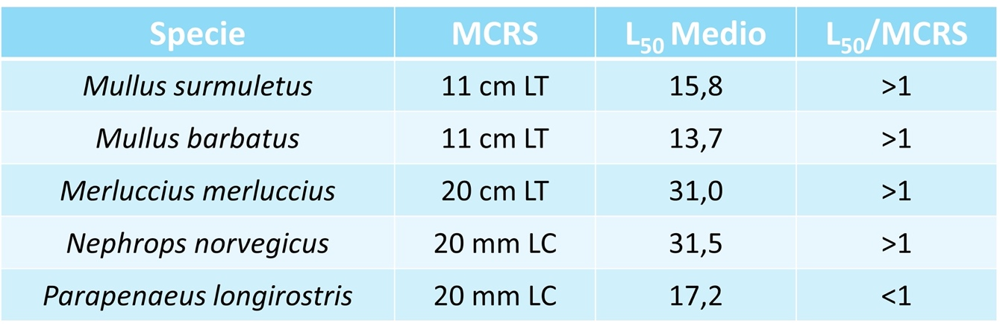

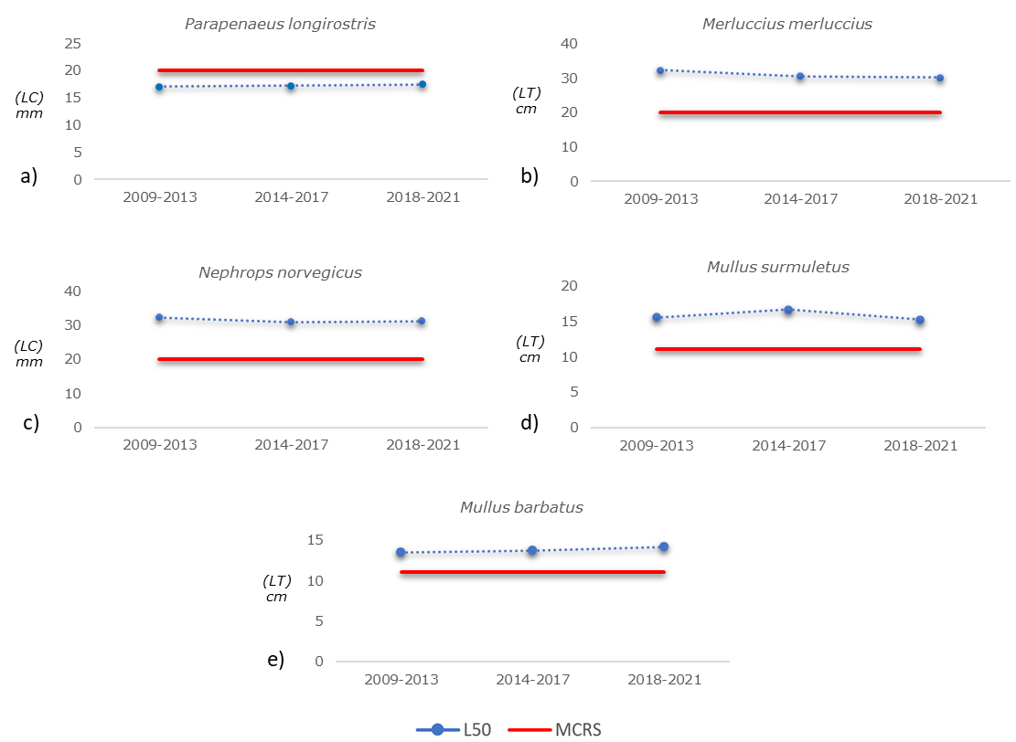

Fig. 1 - Confronto tra lunghezza di prima maturità (L50) degli esemplari femminili e taglia minima di riferimento per la conservazione (MCRS) di (a) *Parapenaeus longirostris*, (b) *Merluccius merluccius,* (c) *Nephrops norvegicus*, (d) *Mullus surmuletus*, (e) *Mullus barbatus*.

*Comparison between of the length at first maturity (L50) and the minimum conservation reference size (MCRS) for (a*) Parapenaeus longirostris*, (b)* Merluccius merluccius*, (c)* Nephrops norvegicus*, (d)* Mullus surmuletus*, (e)* Mullus barbatus*.*

**Conclusioni -** I risultati ottenuti mostrano una certa discordanza rispetto alla relazione attesa tra lo stato di sfruttamento della risorsa e il rapporto L50/MCRS. Nel caso del gambero rosa, nonostante L50/MCRS è <1 in tutti gli anni considerati, lo stock risulta essere in uno stato di sovrasfuttamento (Gancitano *et al.,* 2022). Questo potrebbe essere dovuto a molteplici cause, tra le quali va annoverato il cambiamento climatico, in quanto l’innalzamento delle temperature potrebbe aver influenzato la taglia di prima maturità di questa specie. Contrariamente al gambero rosa, tutte le altre specie mostrano una L50 superiore alla MCRS. Nel caso della triglia di fango, lo stock risulta sfruttato sostenibilmente. Molto probabilmente le differenti misure di gestione adottate nella GSA 16, come ad esempio le chiusure spazio-temporali e la riduzione dello sforzo di pesca, hanno determinato uno sfruttamento sostenibile dello stock nonostante il rapporto L50/MCRS sia superiore a 1.Per quanto riguarda il nasello, essendo una specie catturata come by-catch della pesca a strascico che ha come specie target (bersaglio) il gambero rosa (Milisenda *et al.,* 2017) e a causa della scarsa selettività delle reti utilizzate durante tale attività (Geraci *et al*., 2023), probabilmente l’attuale MCRS non rappresenta una misura gestionale efficiente. Mentre nel caso di altre tipologie di pesca, come il palangaro di fondo o la rete monofilo, si potrebbe pensare di aumentare l’attuale MCRS verso valori il più vicino possibili a L50. Per quanto riguarda lo scampo, per via della sua forma corporea, la MCRS potrebbe non essere considerata una misura di gestione applicabile. Infine, nel caso della triglia di scoglio, non sono attualmente disponibili valutazioni dello stato dello stock nella GSA 16. Tuttavia, i trend delle biomasse sembrano evidenziare una riduzione dello standing stock in linea con il valore di L50/MCRS stimato nel presente studio (Maiorano *et al.,* 2022). In tale contesto, al fine di contribuire al miglioramento dello stato di sfruttamento degli stock, risulta importante evidenziare che i valori della MCRS dovrebbero tenere conto delle peculiarità biologiche delle specie come la forma del corpo, il loro comportamento durante il processo di cattura, della loro L50 ma anche degli attrezzi da pesca impiegati dalla flotta per il prelievo di tali risorse nonché di tutte le misure di gestione attualmente in vigore.

**Bibliografia**

ANONYMOUS (2017) *- MEDITS* -*handbook* - Version 9, MEDITS Working Group: 106 pp.

GANCITANO V., SCANNELLA D., FALSONE F., FEZZANI S., CHERIF M., BEN MERIEM S., BEN ABDALLAH O., CERIOLA L., JARBOUI O., GAMBIN M., MIFSUD J., PISANI L., VITALE S., FIORENTINO F. (2022) - GFCM SAF of *P. longirostris*. <https://www.fao.org/gfcm/technical-meetings/detail/en/c/1412431/>

GERACI M.L., SARDO G., SCANNELLA D., FALSONE F., DI MAIO F., GANCITANO V., FIORENTINO F., CHIRCO, P., MASSI D., VITALE S. (2023) - Exploring the feasibility of technological transfers of two by-catch reduction devices in the crustacean bottom trawling of the central Mediterranean*.* *Front. Mar. Sci.,* **10**: 1011605.

KING M. (1995) - *Fisheries biology, Assessment and management*. Fishing News Books, Oxford: 341 pp.

MAIORANO P., SABATELLA R., LABANCHI L., FIORENTINO F. (2022) - *Annuario sullo stato delle risorse e sulle strutture produttive dei mari italiani.* http://www.nisea.eu/dir/wp-content/uploads/2024/01/Annuario-Risorse-Mari-Italiani-2022.pdf

MILISENDA G., VITALE S., MASSI D., ENEA M., GANCITANO V., GIUSTO G.B., BADALUCCO C., GRISTINA M., GAROFALO G., FIORENTINO F. (2017) – Spatio-temporal composition of discard associated with the deep water rose shrimp fisheries (*Parapenaeus longirostris*, Lucas 1846) in the south-central Mediterranean Sea. *Mediterr. Mar. Sci.*, **18** (1): 53-63.

Regolamento (UE) 2019/1241 del Parlamento europeo e del Consiglio, del 20 giugno 2019, relativo alla conservazione delle risorse della pesca e alla protezione degli ecosistemi marini attraverso misure tecniche.

**Ringraziamenti** – Questo lavoro è stato svolto nell’ambito del modulo sul monitoraggio delle catture commerciali (Campbiol) del Programma di Lavoro Nazionale di Raccolta Dati Alieutici per la EU Data Collection Framework – finanziato dalla Comunità Europea e dal Ministero delle Politiche Agricole e Forestali.